Лабораторная работа №7
Дисциплина: Администрирование сетевых подсистем
Комягин Андрей Николаевич
Содержание

1 Цель работы
Получить навыки настройки межсетевого экрана в Linux в части переадресации портов и настройки Masquerading.

2 Ход работы

2.1 Создание пользовательской службы firewalld
- Первым шагом было создание пользовательской службы firewalld. Для этого мы скопировали существующий файл службы ssh.xml в новый файл ssh-custom.xml в каталоге /etc/firewalld/services/.
- 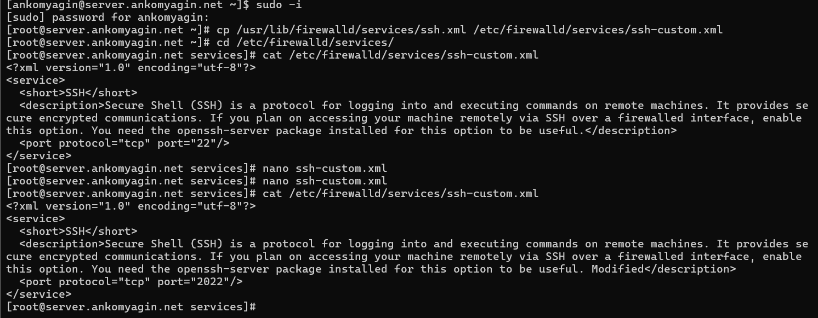
- файлы службы
- Далее, мы открыли файл ssh-custom.xml и изменили стандартный порт SSH с 22 на 2022, а также добавили “Modified” в описание для наглядности.
  - Содержимое файла /etc/firewalld/services/ssh-custom.xml до изменения:
  - <?xml version="1.0" encoding="utf-8"?>
<service>
<short>SSH</short>
<description>Secure Shell (SSH) is a protocol for logging into and
executing commands on remote machines. It provides secure encrypted
communications. If you plan on accessing your machine remotely via
SSH over a firewalled interface, enable this option. You need the
openssh-server package installed for this option to be useful.
</description>
<port protocol="tcp" port="22"/>
</service>
  - Содержимое файла /etc/firewalld/services/ssh-custom.xml после изменения:
  - <?xml version="1.0" encoding="utf-8"?>
<service>
<short>SSH</short>
<description>Secure Shell (SSH) is a protocol for logging into
and executing commands on remote machines. It provides secure
encrypted communications. If you plan on accessing your machine
remotely via SSH over a firewalled interface, enable this option.
You need the openssh-server package installed for this option to
be useful. Modified</description>
<port protocol="tcp" port="2022"/>
</service>
- Построчный комментарий к синтаксису файла службы ssh-custom.xml:
  - <?xml version="1.0" encoding="utf-8"?> — это стандартный заголовок XML-документа, который определяет версию XML и кодировку символов (в данном случае UTF-8).
  - <service> — это корневой тег, который обозначает начало описания службы для firewalld. Все остальные элементы, описывающие службу, должны находиться внутри этого тега.
  - <short>SSH</short> — тег для краткого, удобочитаемого имени службы. Это имя будет отображаться, например, в графических утилитах управления firewalld.
  - <description>...</description> — тег для полного, развернутого описания службы. Этот текст помогает понять назначение службы. Мы добавили в конец слово Modified, чтобы легко отличить нашу кастомную службу.
  - <port protocol="tcp" port="2022"/> — это ключевой тег, определяющий сетевой порт. Атрибут protocol="tcp" указывает, что используется протокол TCP. Атрибут port="2022" задает номер порта, который будет открыт для данной службы. Именно это значение мы изменили с “22” на “2022”.
  - </service> — закрывающий тег, который завершает описание службы.
- 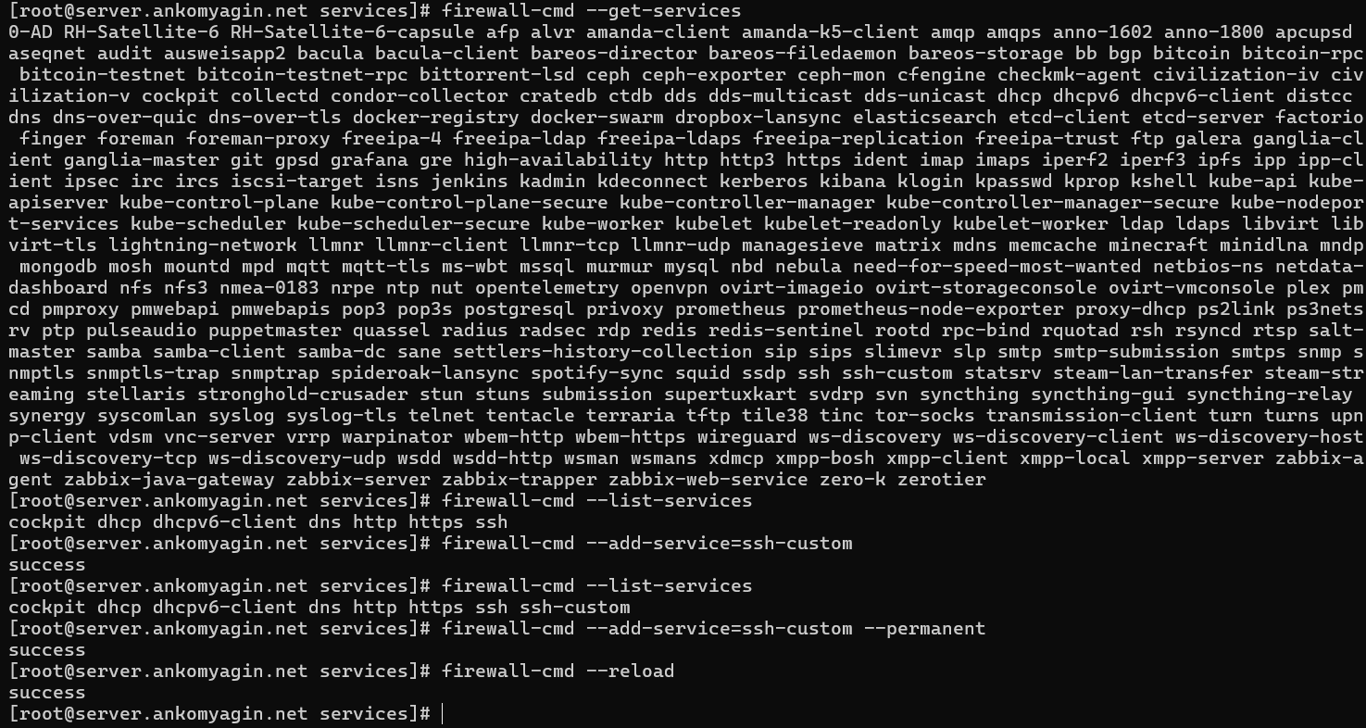
- Создание и изменение службы ssh-custom
- После создания и изменения файла службы, мы перезагрузили правила firewalld с помощью команды firewall-cmd --reload. Затем мы добавили нашу новую службу ssh-custom в текущую сессию и в постоянные правила, чтобы изменения сохранились после перезагрузки.
- 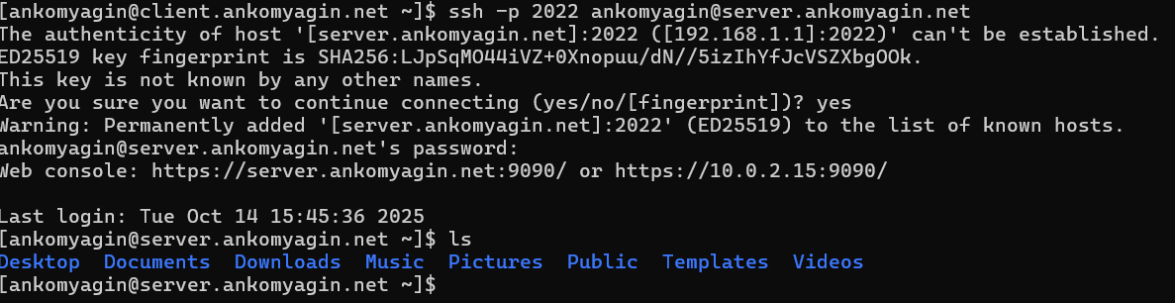
- Добавление новой службы в firewalld

2.2 Перенаправление портов и проверка доступа
- Мы организовали перенаправление портов на сервере: весь трафик, приходящий на порт 2022, был перенаправлен на порт 22. Это позволяет подключаться к стандартной службе SSH через нестандартный порт.
- С клиентской машины мы успешно выполнили подключение по SSH к серверу, используя новый порт 2022.
- 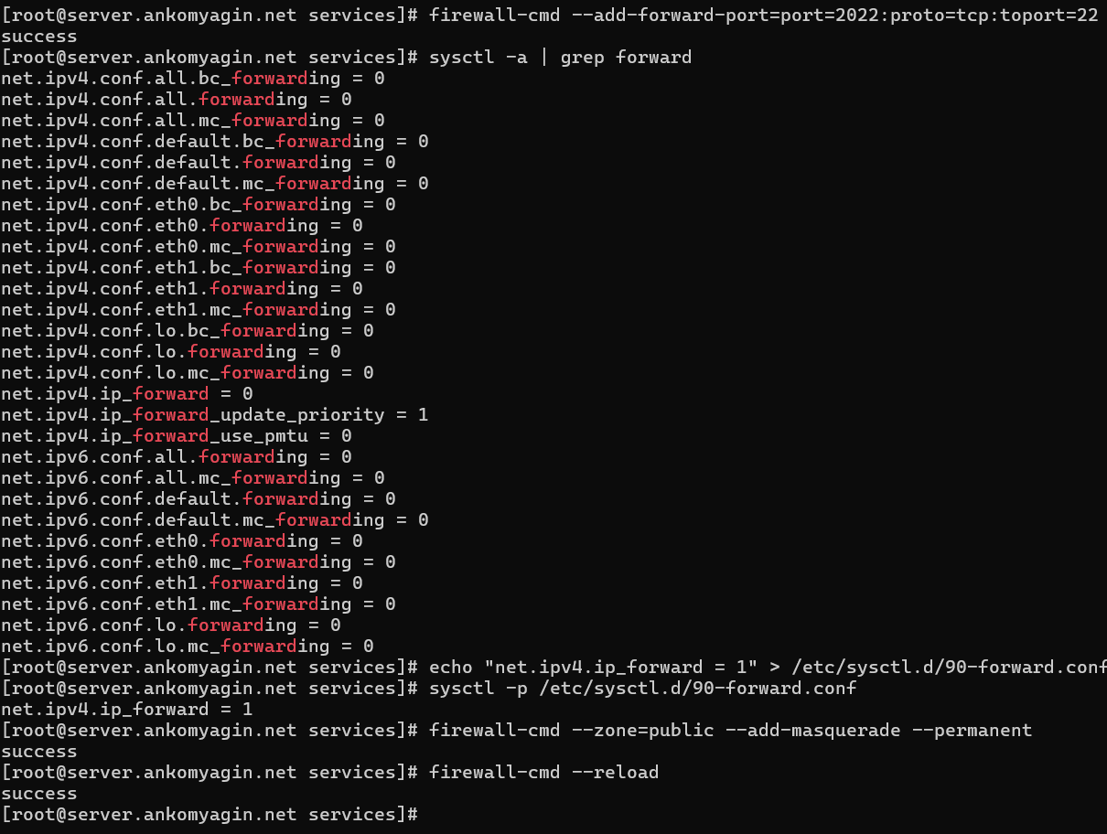
- Успешное подключение по SSH через порт 2022

2.3 Настройка Masquerading и Port Forwarding
- Для предоставления доступа в Интернет клиентской машине через сервер, мы включили перенаправление IPv4-пакетов в ядре системы.
- Затем мы добавили правило маскарадинга для зоны public. Это позволило клиентской машине выходить в Интернет, используя IP-адрес сервера.
- 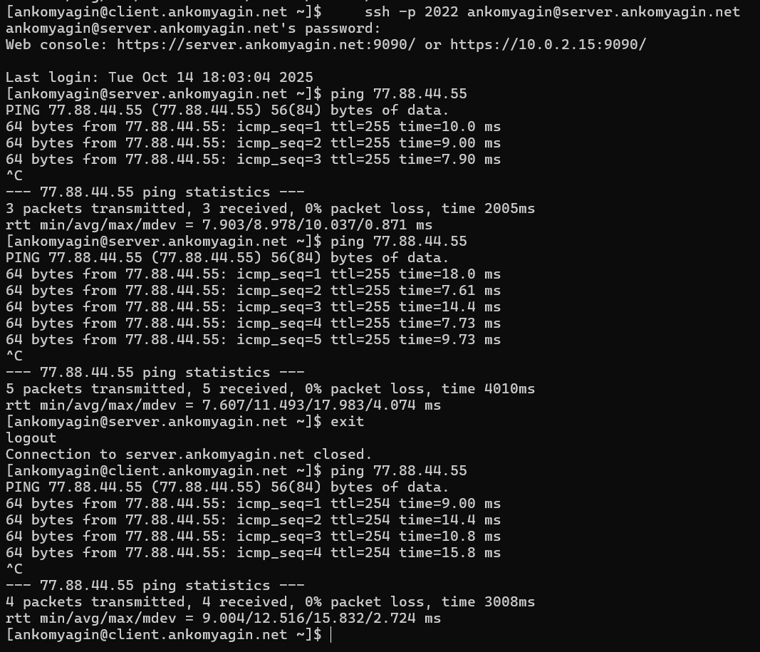
- Настройка перенаправления пакетов и маскарадинга
- Проверка с клиентской машины показала, что доступ в Интернет появился: команда ping до внешнего узла (77.88.44.55) успешно выполнялась.
- 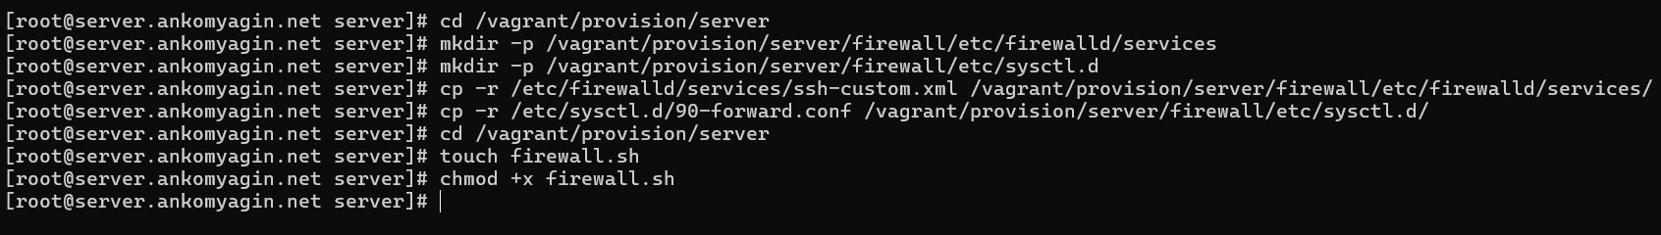
- Проверка доступа в Интернет с клиента

2.4 Автоматизация настройки с помощью Vagrant
- Для автоматизации всех выполненных настроек мы подготовили скрипт для Vagrant. Сначала была создана необходимая структура каталогов для хранения конфигурационных файлов.
- В созданные каталоги были скопированы наши файлы ssh-custom.xml и 90-forward.conf.
- Был создан исполняемый скрипт firewall.sh, который копирует конфигурационные файлы в систему и применяет все необходимые правила firewalld.
- Наконец, был модифицирован Vagrantfile, чтобы этот скрипт выполнялся при запуске виртуальной машины server.

3 Контрольные вопросы
- Где хранятся пользовательские файлы firewalld? Пользовательские файлы служб firewalld хранятся в каталоге /etc/firewalld/services/. Файлы в этом каталоге имеют приоритет над стандартными файлами служб из /usr/lib/firewalld/services/.
- Какую строку надо включить в пользовательский файл службы, чтобы указать порт TCP 2022? Необходимо включить следующую строку в XML-файл службы: xml <port protocol="tcp" port="2022"/>
- Какая команда позволяет вам перечислить все службы, доступные в настоящее время на вашем сервере? Для перечисления всех доступных (но не обязательно активных) служб используется команда: bash firewall-cmd --get-services
- В чем разница между трансляцией сетевых адресов (NAT) и маскарадингом (masquerading)? NAT (Network Address Translation) — это общий механизм преобразования IP-адресов. Маскарадинг — это частный случай NAT (а именно, NAT Overload или PAT), который используется, когда внешний IP-адрес шлюза является динамическим. Маскарадинг автоматически определяет IP-адрес исходящего интерфейса и подставляет его в качестве адреса источника для пакетов из локальной сети, в то время как для статического NAT (SNAT) нужно явно указывать IP-адрес для подстановки.
- Какая команда разрешает входящий трафик на порт 4404 и перенаправляет его в службу ssh по IP-адресу 10.0.0.10? Для этого используется команда перенаправления порта, где в качестве адресата (toaddr) указывается нужный IP, а в качестве порта назначения (toport) — порт службы SSH (22): bash firewall-cmd --add-forward-port=port=4404:proto=tcp:toport=22:toaddr=10.0.0.10
- Какая команда используется для включения маскарадинга IP-пакетов для всех пакетов, выходящих в зону public? Для включения маскарадинга в зоне public используется следующая команда: bash firewall-cmd --zone=public --add-masquerade Для сохранения правила после перезагрузки необходимо добавить флаг --permanent.

4 Выводы
В ходе выполнения лабораторной работы я получил навыки настройки межсетевого экрана в Linux в части переадресации портов и настройки Masquerading.

Список литературы
[ТУИС] (https://esystem.rudn.ru/pluginfile.php/2854738/mod_resource/content/8/003-dhcp.pdf)

